ТРЕБОВАНИЯ К ОФОРМЛЕНИЮ МАТЕРИАЛОВ ДОКЛАДА

Содержание материалов доклада должно соответствовать тематическому направлению конференции, обладать определенной новизной и представлять интерес для науки.
Объем статьи должен составлять 4-5 страниц, набранный в Microsoft Word, шрифт – Times New Roman, размер - 14 пт, межстрочный интервал минимум 18 пт; форматирование - по ширине; поля верхнее – 2,5; нижнее – 2 см, левое – 3 см, правое – 2 см.
Ссылки на цитируемые источники приводятся в конце статьи в соответствии с ГОСТ Р 7.0.100-2018 (https://www.prlib.ru/gost_7_2018) и ниже приводимыми примерами.

Образец оформления материалов доклада
- Тематический рубрикатор: УДК - обязателен! (Times New Roman с размером шрифта 12 пт, обычный).
- Название статьи должно быть набрано через строку (выравнивание по центру, шрифт Times New Roman, 14 пт, полужирный, прописными буквами).
- Ниже через строку сведения об авторах (Ф.И.О. автора (авторов) полностью, шрифт Times New Roman, 12 пт, по центру; если авторов несколько, то они указываются через запятую).
- На следующей строке полное название организации, город и страна (шрифт Times New Roman, 12 пт, по центру).
- На следующей строке необходимо указать адрес электронной почты (e-mail) докладчиков (авторов) (шрифт Times New Roman, 12 пт, по центру).
- Через строку следует аннотация статьи и ключевые слова (шрифт 12 пт).
Аннотация и в русско-язычном варианте и в англо-язычном должна быть расширенной и включать до 250 слов.
- Слово «Аннотация» и «Abstract» должны быть выделены полужирным курсивом.
- Словосочетание «Ключевые слова» и (Keywords) также выделяются полужирным курсивом, сами ключевые слова курсивом, их количество должно составлять от 5-10 слов и словосочетаний.
- Через строку следует текст (шрифт Times New Roman, 14пт, выравнивание по ширине, межстрочный интервал – минимум 18пт, абзацный отступ – 1,25 см).
Формулы набираются в редакторе формул “EquationEditor 3.0” или «MathType», соблюдая размеры: обычный текст – 14 пт, крупный индекс – 12 пт, мелкий индекс – 10 пт, крупный символ – 18 пт, мелкий символ – 12 пт. Буквы латинского алфавита (как и в основном тексте) набирают курсивом, буквы греческого и русского алфавитов – прямым шрифтом. Математические символы lim, lg, ln, arg, const, sin, cos, min, max и т.д. набирают прямым шрифтом. Символ не должен сливаться с надсимвольным элементом. Длина формул не должна превышать 10 см. Большие формул необходимо разбивать на отдельные независимые фрагменты. Формулы, на которые имеются ссылки в тексте, нумеруют у правого края страницы арабскими цифрами в круглых скобках. Основные параметры установок для формул следующие.
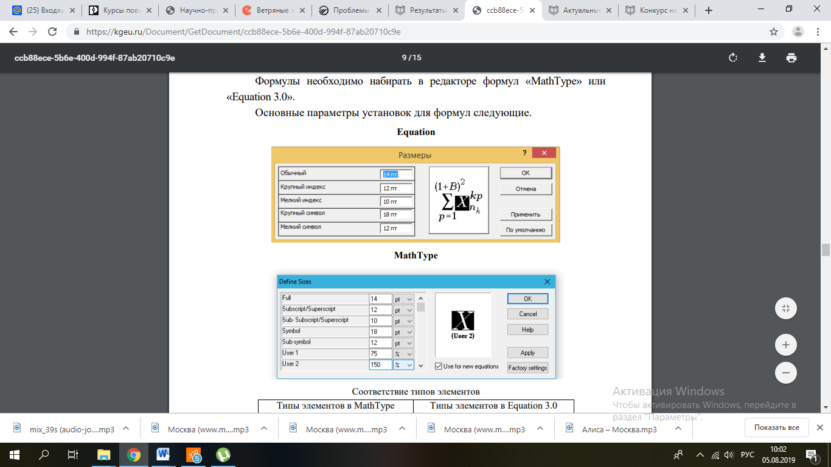

Иллюстрации должны быть тщательно подготовлены для печати в электронном виде (сканированы или выполнены в графическом редакторе и вставлены в текст в черно-белом варианте). Сканирование должно быть выполнено с разрешением не менее 300 dpi с расширением *.tif или *.jpg.
Рисунок выравнивается по центру; подрисуночная надпись начинается со слова Рис. 1, далее пишется через пробел название рисунка – вся надпись оформляется шрифтом Times New Roman, 12пт, под иллюстрацией, выравнивание по центру. Также не рекомендуется использовать мелкий шрифт в рисунках. Стиль букв в рисунках должен соответствовать стилю основного текста (Times New Roman, 12 пт). Иллюстрации должны иметь порядковый номер и названия.
При написании математических формул, подготовке графиков, диаграмм, также необходимо использовать порядковые номера и приводить ссылки в тексте.
Таблицы располагаются по центру; название таблицы начинается со слова Таблица 2, далее следует название таблицы – вся надпись набирается шрифтом Times New Roman, 14пт, перед таблицей, выравнивание по левому краю; текст внутри таблицы набирается шрифтом Times New Roman, 12 пт. Поля таблицы не должны выходить за границы области печати. Таблицы в тексте или приложении к нему должны иметь заголовки, на каждую таблицу в тексте должна быть ссылка.
- В конце материала конференции приводится список литературы, состоящий не менее чем из 5-7 источников.
11. Рекомендовано использовать в списке литературы источники глубиной проработки до 5 лет.
12. Рекомендовано в списке литературы использовать несколько ссылок на статьи журналов ВАК «Известия высших учебных заведений. Проблемы энергетики» https://www.energyret.ru/jour/user, и «Вестник КГЭУ» https://vkgeu.ru/.
13. Список литературы: заголовок раздела шрифтом Times New Roman, 14 пт, полужирный, выравнивание по центру. Через строку следует список использованных источников. Фамилии авторов в списке указываются в алфавитном порядке, сначала русскоязычные, затем – иноязычные, шрифтом основного текста. Список литературы, на которую есть ссылки, составляется в соответствии с ГОСТ Р 7.0.100-2018 (https://www.prlib.ru/gost_7_2018) и приводится в конце текста. Ссылки на неопубликованные работы не допускаются.
В тексте ссылки на литературу помещаются в квадратные скобки, например, [5].

